ЕГЭ ПО МАТЕМАТИКЕ · БАЗОВЫЙ УРОВЕНЬ · Кобыльская Н. Ю.
2026

Школа: ____________________________ | Класс: ____________ | Вариант № 101503
Фамилия, имя, отчество: _________________________________________ |  | Дата: 10.05.2026

На выполнение экзаменационной работы отводится 3 часа (180 минут). Работа состоит из 21 задания с кратким ответом. Ответом является целое число, конечная десятичная дробь или последовательность цифр. Единицы измерения писать не нужно. При выполнении заданий разрешается пользоваться справочными материалами. Использование калькулятора и мобильного телефона не допускается. Максимальный балл — 21.

1. Для покраски 1 кв. м потолка требуется 290 г краски. Краска продаётся в банках по 3 кг. Какое наименьшее количество банок краски нужно для покраски потолка площадью 32 кв. м (1 балл)
Ответ: □□□□□□□□

2. Установите соответствие между величинами и их возможными значениями: к каждому элементу первого столбца подберите соответствующий элемент из второго столбца. (1 балл)
ВЕЛИЧИНЫ | ЗНАЧЕНИЯ
А) масса человека | 1) 460 т
Б) масса шариковой ручки | 2) 80 кг
В) масса автомобиля | 3) 1,3 т
Г) масса железнодорожного состава | 4) 10 г
В ответе укажите последовательность цифр для А Б В Г.
Ответ: □□□□□□□□

3. На диаграмме показано количество посетителей сайта РИА «Новости» в течение каждого часа 8 декабря 2009 года. По горизонтали указывается время (в часах), по вертикали - количество посетителей сайта на протяжении этого часа. Определите по диаграмме, в течение какого часа на сайте РИА «Новости» побывало максимальное количество посетителей. (1 балл)
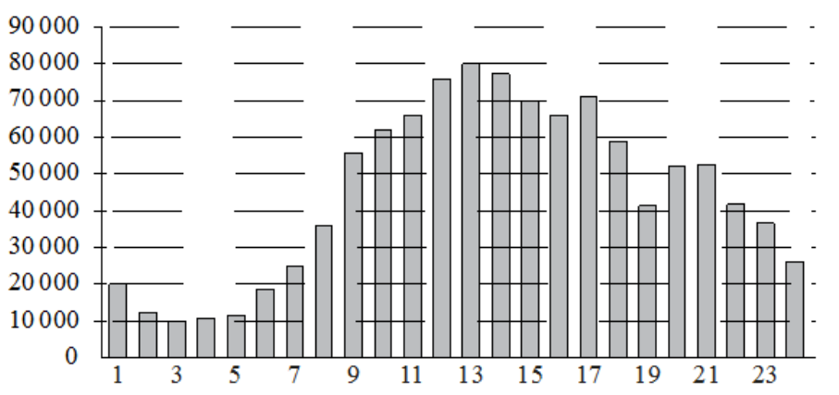
Ответ: □□□□□□□□

4. Работа постоянного тока вычисляется по формуле A = U²t/R, где U - напряжение, R - сопротивление, t - время. Пользуясь этой формулой, найдите A, если t = 8 c, U = 6 В и R = 2 Ом. (1 балл)
Ответ: □□□□□□□□

5. В случайном эксперименте симметричную монету бросают дважды. Найдите вероятность того, что орёл не выпадет ни разу. (1 балл)
Ответ: □□□□□□□□

6. Для того чтобы связать свитер, хозяйке нужно 800 граммов шерстяной пряжи синего цвета. Можно купить синюю пряжу по цене 70 рублей за 50 граммов, а можно купить неокрашенную пряжу по цене 50 рублей за 50 граммов и окрасить её. Один пакетик краски стоит 20 рублей и рассчитан на окраску 400 граммов пряжи. Какой вариант дешевле В ответе напишите, сколько рублей будет стоить эта покупка. (1 балл)
Ответ: □□□□□□□□

7. На графике изображена зависимость крутящего момента двигателя от числа оборотов в минуту. На горизонтальной оси отмечено число оборотов в минуту, на вертикальной оси - крутящий момент в Н·м. Пользуясь графиком, поставьте в соответствие каждому интервалу числа оборотов в минуту характеристику крутящего момента на этом интервале. (1 балл)
ИНТЕРВАЛЫ ВРЕМЕНИ | ХАРАКТЕРИСТИКИ
А) 0-1500 об./мин. | 1) при увеличении числа оборотов крутящий момент растёт, но не превышает 20 Н·м
Б) 1500-2000 об./мин. | 2) при увеличении числа оборотов крутящий момент не меняется
В) 3000-4500 об./мин. | 3) при увеличении числа оборотов самый быстрый рост крутящего момента
Г) 4500-5000 об./мин. | 4) при увеличении числа оборотов крутящий момент падает
В таблице под каждой буквой укажите соответствующий номер.
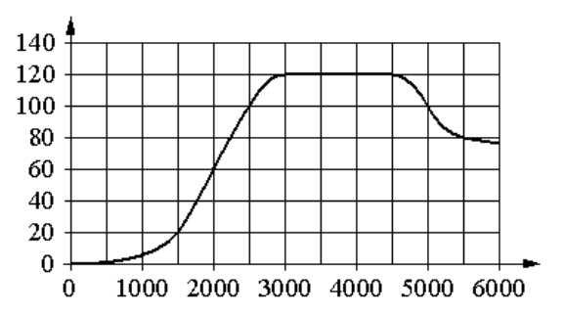
Ответ: □□□□□□□□

9. План местности разбит на клетки. Каждая клетка обозначает квадрат 1 м × 1 м. Найдите площадь участка, изображённого на плане. Ответ дайте в квадратных метрах. (1 балл)
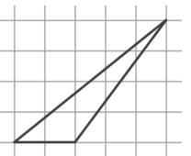
Ответ: □□□□□□□□

10. Пол комнаты, имеющей форму прямоугольника со сторонами 4 м и 6 м, требуется покрыть паркетом из прямоугольных дощечек со сторонами 5 см и 40 см. Сколько потребуется таких дощечек (1 балл)
Ответ: □□□□□□□□

11. В сосуде в форме конуса уровень жидкости достигает 1/4 высоты. Объём жидкости равен 80 мл. Сколько миллилитров нужно долить до краёв (1 балл)
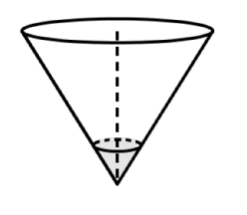
Ответ: □□□□□□□□

12. В равнобедренном треугольнике ABC угол ABC равен 120°. Высота BK, проведённая к основанию AC, равна 13. Найдите длину стороны AB. (1 балл)
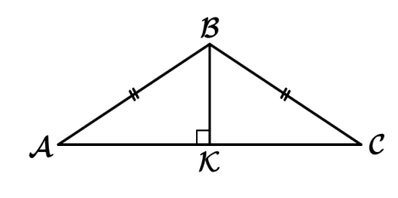
Ответ: □□□□□□□□

13. В прямоугольном параллелепипеде ABCDA₁B₁C₁D₁ рёбра AB, AD и диагональ AB₁ боковой грани равны соответственно 4, 7 и √41. Найдите объём параллелепипеда. (1 балл)
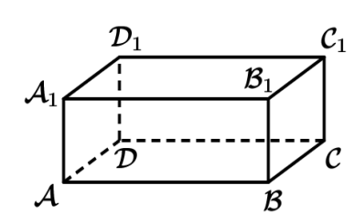
Ответ: □□□□□□□□

14. Найдите значение выражения: (5/6 + 7/15) · 30/13 (1 балл)
Ответ: □□□□□□□□

15. Из 3 000 выпускников школ города 90% правильно решили задачу № 5. Сколько выпускников школ этого города правильно решили задачу № 5 (1 балл)
Ответ: □□□□□□□□

16. Найдите значение выражения: 4·10⁻³+8·10⁻²+7·10⁻¹ (1 балл)
Ответ: □□□□□□□□

17. Решите уравнение. Если уравнение имеет более одного корня, в ответ запишите меньший из корней: x²=4 (1 балл)
Ответ: □□□□□□□□

18. Установите соответствие (А Б В Г ↔ 1 2 3 4): (1 балл)
НЕРАВЕНСТВА | РЕШЕНИЯ
А) 3ˣ ≥ 1/3 | 1) x ≤ -1
Б) (1/ | 2) x ≥ 1
В) (1/ | 3) x ≤ 1
Г) 3ˣ ≤ 1/3 | 4)
Ответ: □□□□□□□□

19. На шести карточках написаны цифры 2; 5; 7; 8; 9; 9 (по одной цифре на каждой карточке). В выражении x + x + вместо каждого квадратика положили карточку из данного набора. Оказалось, что полученная сумма делится на 10, но не делится на 20. В ответе укажите какую-нибудь одну такую сумму. (1 балл)
Ответ: □□□□□□□□

20. Петя и Ваня выполняют одинаковый тест. Петя отвечает за час на 13 вопросов теста, а Ваня - на 15. Они одновременно начали отвечать на вопросы теста, и Петя закончил свой тест позже Вани на 40 минут. Сколько вопросов содержит тест (1 балл)
Ответ: □□□□□□□□

21. В конце четверти Петя выписал подряд все свои отметки по одному из предметов, их оказалось 5, и поставил между некоторыми из них знаки умножения. Произведение получившихся чисел оказалось равным 954. Какая отметка выходит у Пети в четверти по этому предмету, если учитель ставит только отметки «2», «3», «4» или «5» и итоговая отметка в четверти является средним арифметическим всех текущих отметок, округлённым по правилам округления (Н-р, 3,1 округляется до 3; 4,5 - до 5; а 2,8 - до 3.) (1 балл)
Ответ: □□□□□□□□

